1.在场景中添加，添加文件夹预设的Canvas组件，在主camera添加对应脚本，并按下面提示配置

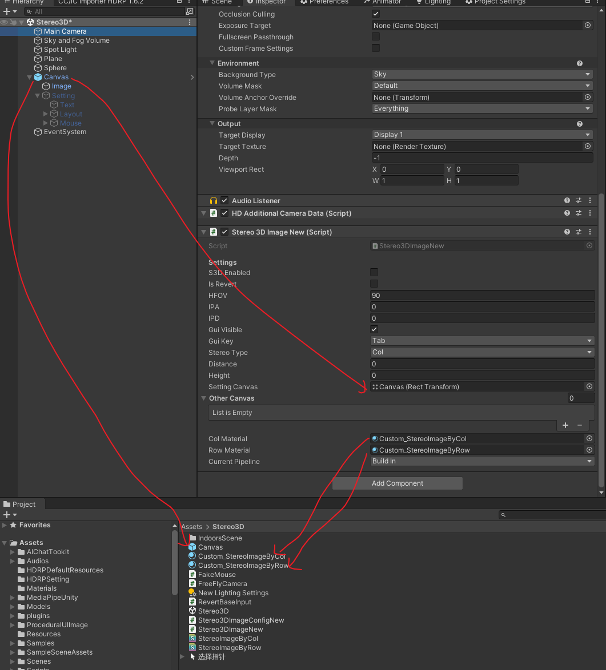

2.在Eventsystem中添加对应脚本并配置

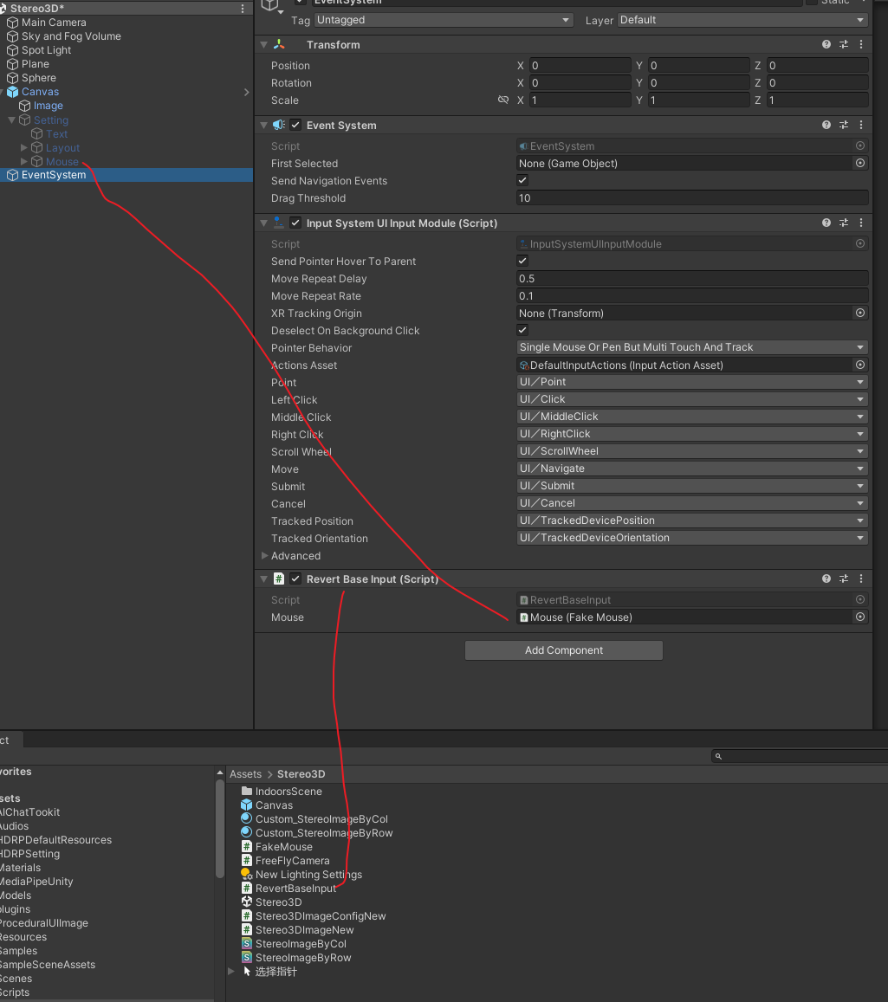

1. 运行，当激活3D视角后，调节偏移画面有竖纹 则表示配置成功

